Módulo Network Interface

- Interface Externa
- Arquitetura Interna
- Máquinas de Estados (FSM A/B/C)
- Simulações

Módulo Network Interface – Interface externa
O módulo denominado Network Interface (NI), está inserido no contexto do projeto entre os módulos Pacote/Célula (PC) e NoC. Sua interface externa está explicitada na Figura 1.

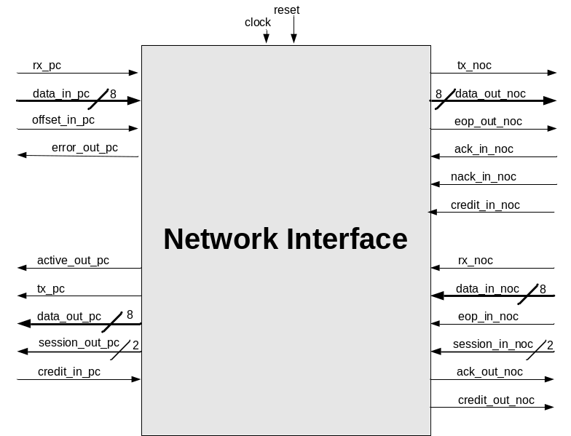
Figura 1 – Módulo Network Interface e suas portas de entrada e saída de dados.

Do lado esquerdo da Figura 1 estão as interfaces com o módulo Pacote/Célula, onde de cima para baixo os quatro primeiros sinais representam a interface de entrada dos dados no módulo NI provenientes do PC, e os quatro últimos sinais representam a interface de saída dos dados do NI para o módulo PC. A seguir é descrito o que cada sinal da interface entre PC e NI representa.

- Interface de entrada de dados no Network Interface (PC → NI)
- rx_pc: sinal que indica a existência ou não de dados válidos no sinal data_in_pc.
- data_in_pc: sinal que contém os dados propriamente ditos. Largura de 8 bits (ou 1 byte).
- offset_in_pc: sinal que indica quando uma célula enviada pelo PC não possui o tamanho padrão de 128 bytes. Quando este sinal está ativo os dados contidos em data_in_pc são os sinais de controle de offset ou csn. O offset representa os dados válidos dentro da célula, e o cns o número de seqüência da célula dentro do pacote.
- error_out_pc: sinal que indica ao PC quando houver um erro para armazenamento da célula que está sendo enviada pelo PC ao NI (erro por falta de espaço na memória de células).

- Interface de saída de dados no Network Interface (NI → PC)
- active_out_pc: sinal que quando em ‘1’ ativa uma janela informando que uma célula está sendo enviada. Quando o sinal baixar para ‘0’ informa que uma célula foi enviada por completo.
- tx_pc: sinal que indica a existência ou não de dados válidos no sinal data_out_pc.
- data_out_pc: sinal que contém os dados propriamente ditos. Largura de 8 bits (ou 1 byte).
- session_out_pc: sinal que indica (ao módulo PC ) a sessão ao qual o dado enviado no sinal data_out_pc pertence. Sempre que tx_pc estiver em '1', irá existir um dado válido no data_out_pc para a sessão indicada no session_out_pc. Quando tx_pc estiver em '0' o valor de session_out_pc deve ser ignorado.
- credit_in_pc: sinal proveniente do PC para o NI, indicando a possibilidade ou não para envio de dados do NI para o PC.

No lado direito da Figura 1 estão os sinais da interface entre os módulos Network Interface e NoC. Os cinco primeiros sinais ilustrados de cima para baixo, representam a interface de entrada de dados na NoC. Já os cinco últimos sinais representam a interface de saída dos dados da NoC em direção ao NI. A seguir é descrito o que cada sinal destas interfaces representa.

- Interface de saída de dados no Network Interface (NI → NoC)
- tx_noc: sinal que quando em ‘1’ indica que existe dado válido no sinal data_out_noc.
- data_out_noc: sinal que contém os dados propriamente ditos. Largura de 8 bits (ou 1 byte).
- eop_out_noc: sinal que indica quando o último flit da célula está sendo enviado. Quando este sinal está em ‘1’ o flit contido no sinal data_out_noc representa o último flit da célula.
- ack_in_noc: sinal que indica quando o caminho entre o roteador origem e o roteador destino está estabelecido (circuit switch). A partir deste momento pode-se enviar dados a NoC (roteador destino).
- nack_in_noc: sinal que quando em '1' indica que o caminho entre a origem e o destino não foi reservado, logo deve-se tentar estabelecer a conexão novamente após um tempo pré-determinado.
- credit_in_noc: sinal que a NoC indica ao NI quando pode ou não receber dados no sinal data_out_noc.

- Interface de entrada de dados no Network Interface (NoC → NI)
- rx_noc: sinal que quando em ‘1’ indica que existe dado válido no sinal data_in_noc.
- data_in_noc: sinal que contém os dados propriamente ditos. Largura de 8 bits (ou 1 byte).
- eop_in_noc: sinal que indica quando o último flit da célula está sendo enviado. Quando este sinal está em ‘1’ o flit contido no sinal data_in_noc representa o último flit da célula.
- session_in_noc: sinal que é repassado diretamente da NoC para o PC indicando a sessão ao qual o dado enviado no sinal data_in_noc pertence. Sempre que rx_pc estiver em '1', irá existir um dado válido no data_in_noc para a sessão indicada no session_in_noc. Quando rx_pc estiver em '0' o valor de session_in_noc deve ser ignorado.
- ack_out_noc: sinal que o NI destino envia ao NI origem informando que o circuito na NoC está estabelecido, e que o NI origem já pode iniciar a transmissão de dados.
- credit_out_noc: sinal que o NI indica a NoC quando pode ou não receber dados no sinal data_in_noc.

Módulo Network Interface - Arquitetura Interna
O módulo Network Interface possui internamente uma memória BRam (tamanho 2048 bytes) de dupla porta com a função de armazenar as células recebidas do módulo PC e que devem ser enviadas à NoC. Está memória é necessária, pois a velocidade de recebimento de células através do PC é muito menor do que a velocidade de envio das mesmas para a NoC. Por este motivo, armazena-se uma célula por completo na BRam para em seguida enviar a mesma à NoC. Quando se inicia o envio de dados à NoC a cada ciclo de clock deve-se enviar um novo flit (byte), a não ser quando não houver créditos.
Internamente ao Network Interface existe também uma memória de 16 posições a qual é utilizada para armazenamento da relação entre os endereços MAC e as portas Locais da NoC. Basicamente essa memória é utilizada no momento que um novo pacote chega ao Network Interface e este precisa ser enviado a algum roteador da NoC. Neste instante, a única informação que se possui referente ao destino do pacote é o seu endereço MAC. Por este motivo, o NI origem deve procurar na tabela o endereço MAC. Ao encontrá-lo, pode-se localizar o endereço do roteador (na NoC) conectado a esse endereço MAC.
Neste momento do projeto, o preenchimento inicial da tabela com a relação aos MACs/IPs Locais está sendo feita de forma manual. Após o inicio da simulação, quando o NI destino receber um pacote inicia-se o aprendizado. Esse aprendizado acontece através da inserção na tabela de roteamento do endereço MAC capturado no payload do pacote e do endereço do IP Local capturado no momento do estabelecimento da conexão entre os roteadores. Desta forma, o NI destino preenche a sua tabela com a informação do MAC e endereço IP Local de quem enviou o pacote, aumentando assim seu conhecimento da estrutura da rede.
Na Figura 2 é ilustrado os sinais de entrada e saída do módulo NI, as máquina de estados A/B/C, assim como as memórias para armazenamento das células e para armazenamento da tabela de roteamento.

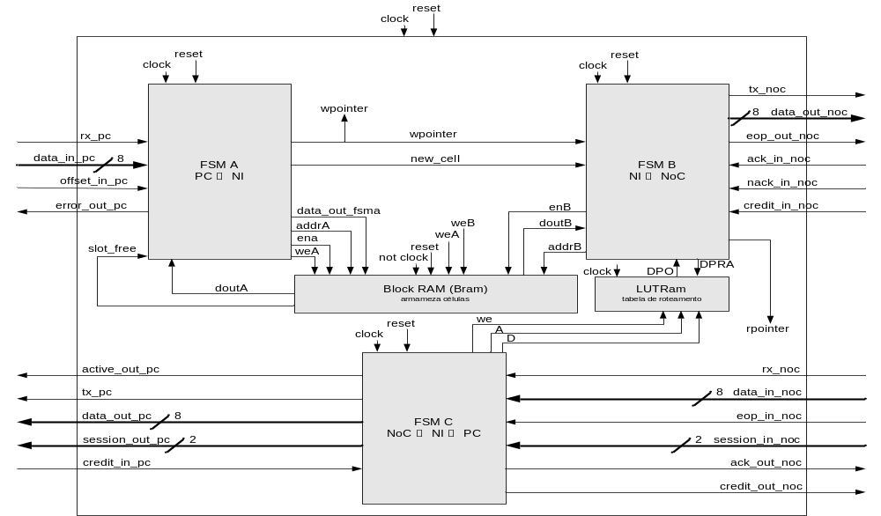
Figura 2 – Network Interface com suas portas de entrada e saída, FSM A/B/C, memórias Bram e LUTram.

Módulo Network Interface - Máquinas de Estados (FSM A/B/C)
Internamente ao módulo Network Interface existem três máquinas de estados as quais realizam a comunicação entre os módulos conectados ao NI, entre as memórias e entre as próprias máquinas de estados. As máquinas de estados A/B/C controlam a entrada e saída dos dados (através dos sinais de interfaces) do módulo NI. Nas Figura 3, Figura 4 e Figura 5 são ilustradas as máquinas de estados e suas transições de um estado ao outro, estando oculto as atribuições de valores aos sinais em cada estado.

Máquina de Estado A
A máquina de estados A tem como funcionalidade controlar a inserção de dados recebidos do módulo Pacote/Célula na sua memória BRam.

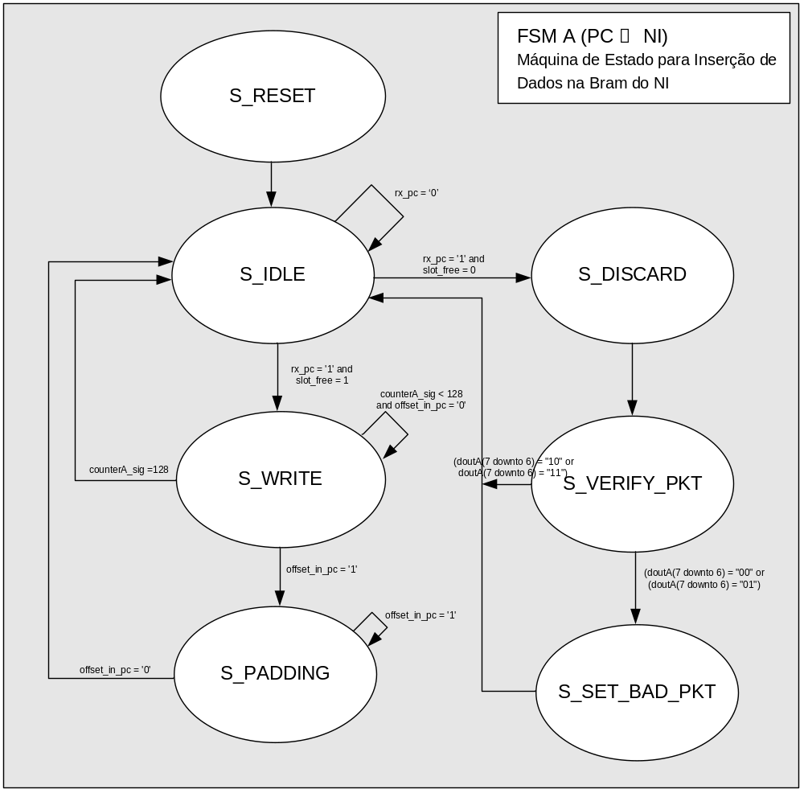
Figura 3 – Máquina de estados A. Realiza a comunicação entre o PC e o NI.

Na Figura 3 existe sete estados para a FSMA, descritos abaixo:
- S_RESET: estado com a função de inicializar os sinais utilizados nos outros estados.
- S_IDLE: estado onde a FSM A não executa nenhuma ação e somente aguarda que uma requisição de envio de célula vinda do módulo pacote/célula chegue.
- S_WRITE: estado onde é realizada a escrita dos dados recebidos do módulo pacote/célula na memória de células.
- S_PADDING: estado onde acontece o padding. Este estado somente é alcançado quando o módulo pacote/célula termina de enviar a célula antes de ter enviado 128 bytes (tamanho padrão esperado para células). Quando neste estado, a FSM A recebe os dois últimos flits da célula e os coloca nas posições 127 e 128 da mesma, formando assim uma célula completa de 128 bytes para ser transmitido a NoC, indiferente do tamanho de célula recebido.
- S_DISCARD: estado para descarte de flits recebidos e que não podem ser armazenados por falta de espaço na memória de células.
- S_VERIFY_PKT: estado que verifica se a última célula armazenada na memória de células é uma célula intermediaria ou inicial. Caso seja inicial, move-se para o estado S_SET_BAD_PKT, caso contrario, volta-se ao estado S_IDLE.
- S_SET_BAD_PKT: estado que seta o terceiro bit do byte 127 da célula com o valor '1', informando desta forma que existe um erro no pacote ao qual está célula pertence. Esse erro será lido no módulo Pacote/Célula destino o qual irá descartar este pacote não repassando o mesmo ao módulo MAC.

Máquina de Estados B
A máquina de estados B tem como funcionalidade controlar a quantidade de bytes contidos na sua memória e realizar o envio de células ao módulo NoC.

Na Figura 4 existe 16 estados para a FSM B, descritos a seguir:
- S_RESET: estado com a função de inicializar os sinais utilizados nos outros estados.
- S_IDLE: estado onde a FSM B somente verifica se existe alguma célula completa armazenada na memória de células ou aguarda até que uma nova célula comece a ser armazenada para transitar ao próximo estado.
- S_GET_FIRST_BIT: estado onde é armazenado o primeiro bit da célula analisada/recebida. O primeiro bit informa se a célula é ou não a primeira célula de um pacote ethernet.
- S_VERIFY_CELL: estado onde é analisado o primeiro bit da célula (armazenado no estado S_GET_FIRST_BIT).
- S_WAIT_CREDIT: estado que verifica/aguarda até que o NI possua créditos com a NoC para envio de dados.
- S_GET_MAC: Caso a célula analisada seja a primeira de um pacote ethernet, executa-se este estado para capturar o endereço MAC existente no cabeçalho da mesma.
- S_FIND_LOCAL_PORT: A partir do endereço MAC capturado, procura-se na memória de endereços MAC, o endereço da porta Local correspondente ao endereço MAC.
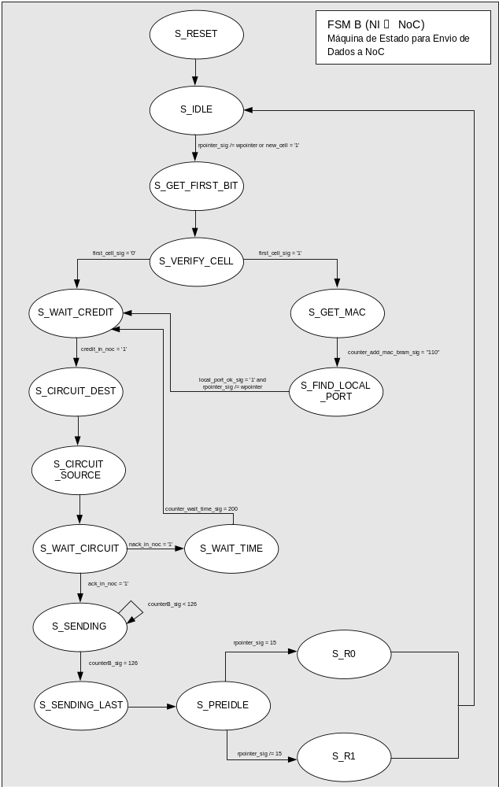
Figura 4 – Máquina de estados B. Realiza a comunicação entre o NI e a NoC.

- S_CIRCUIT_DEST: estado para envio do primeiro byte da célula de estabelecimento de conexão. Neste byte informa-se nos primeiros três bits que a mesma é uma célula de controle, no quarto bit a porta local ao qual se destina a célula para estabelecimento de conexão e os últimos quatro bits o endereço destino da célula. Por exemplo: destino roteador 1110, portal local 1 deve-se enviar uma célula contendo: 00111110, onde 001 informa bits de controle, 1 segunda porta local e 1110 roteador destino.
- S_CIRCUIT_SOURCE: estado para envio do segundo byte da célula de estabelecimento de conexão. Neste byte informa-se nos primeiros três bits que a célula é de controle, no quarto bit a porta local do roteador origem e nos últimos quatro bits o roteador origem da célula em questão. Caso a célula a ser enviada seja a primeira célula de um pacote envia-se nos três primeiros bits o valor 001, caso ela seja uma célula intermediaria envia-se o valor 010 e caso ela seja a única célula de um pacote ou a última célula envia-se o valor 000.
- S_WAIT_CIRCUIT: estado que aguarda o estabelecimento da conexão (recebimento de um ack) entre o roteador origem e destino.
- S_SENDING: estado que envia a cada ciclo de clock um byte da célula presente na memória de células do NI para a NoC.
- S_WAIT_TIME: estado que realiza a espera de ‘n’ ciclos de clock ao receber um nack pela interface com a NoC, quando se tentou estabelecer uma conexão.
- S_SENDING_LAST: estado para envio do último byte da célula. Quando este byte é enviado, em conjunto existe uma sinalização de que este é o último byte da célula através do sinal eop_out_noc.
- S_PREIDLE: estado para atualização de sinais.
- S_R1: estado para atualização e reset em ponteiros de leitura da memória.
- S_R0: estado para atualização e reset em ponteiros de leitura da memória.

Máquina de Estados C
A máquina de estados C tem como funcionalidade enviar os bytes recebidos do módulo NoC para o módulo Pacote/Célula controlando o inicio e fim de cada célula e realizar o aprendizado dos endereços MACs e IPs Locais.

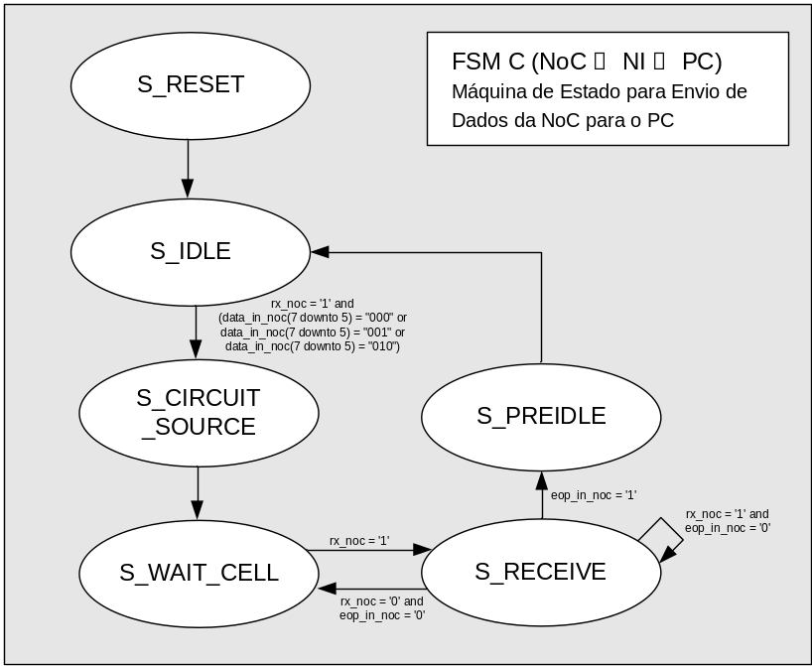
Figura 5 – Máquina de estados C. Realiza a comunicação entre a NoC o Ni e o PC.

Na Figura 5 existem sete estados para a FSM C, descritos a seguir:
- S_RESET: estado com a função de inicializar os sinais que serão utilizados nos outros estados.
- S_IDLE: estado que aguarda até a chegada de um pacote com os três primeiros bits, podendo estes serem: 001 (primeira célula de um pacote), 010 (célula intermediaria de um pacote) ou 000 (célula única ou final de um pacote) indicando pacote de controle para estabelecimento de conexão.
- S_CIRCUIT_SOURCE: estado para estabelecimento do circuito através do envio de um sinal de ack ao NI origem.
- S_WAIT_CELL: estado que aguarda o recebimento do inicio de transmissão da célula.
- S_RECEIVE: estado que repassa a célula recebida da NoC para o pacote/célula. Ao mesmo tempo em que armazena o byte que informa se a célula é a primeira de um pacote, assim como o possível endereço MAC origem da célula.
- S_PREIDLE: Caso a célula recebida seja a primeira do pacote, analisado através do offset (00 - inicial, 01 - intermediaria, 10 - final, 11 - inicial/final), armazena-se o endereço MAC origem em uma tabela de endereços MACs em conjunto com a porta Local que a enviou. Ao mesmo tempo se incrementa sinais e ponteiros de acesso.

Simulações
Nesta seção do relatório são apresentadas as simulações do módulo Network Interface, visando mostrar detalhes de codificação, assim como as formas com que são realizadas as comunicações através das interfaces.

PADDING
- O que é: O padding é uma atividade realizada para “completar” as células recebidas do módulo PC que não possuem tamanho de 128 bytes.
- Necessidade: Ela é necessária, pois a comunicação entre os módulos NI → NoC → NI → PC trabalham com células de tamanho fixo. Atualmente este tamanho é de 128 bytes.
- Onde é realizada: Esta atividade é realizada no módulo NI no momento em que a mesma está sendo armazenada na memória de células.
- O que é feito: Inserem-se valores quaisquer nos bytes não utilizados pela célula para preenchimento dos 128 bytes, sendo que os dois últimos bytes recebidos da célula onde são informados “Payload Type/Cell Error” e “Offset/CSN” são deslocados para os dois últimos bytes da célula de tamanho padrão (bytes número 127 e 128). Exemplo:

Célula enviada do PC ao NI (tamanho de 25 bytes):

81 | 03 | FF | 00 | 14 | 22 | 3B | D4 | 02 | 00 | 14 | 22 | 3B | D4 | 04 | 08 | 00 | 45 | 00 | 00
28 | 77 | 51 | C0 | 17

Célula enviada do NI a NoC, após realizar o PADDING (tamanho de 128 bytes):

81 | 03 | FF | 00 | 14 | 22 | 3B | D4 | 02 | 00 | 14 | 22 | 3B | D4 | 04 | 08 | 00 | 45 | 00 | 00
28 | 77 | 51 | 00 | 00 | 00 | 00 | 00 | 00 | 00 | 00 | 00 | 00 | 00 | 00 | 00 | 00 | 00 | 00 | 00
00 | 00 | 00 | 00 | 00 | 00 | 00 | 00 | 00 | 00 | 00 | 00 | 00 | 00 | 00 | 00 | 00 | 00 | 00 | 00
00 | 00 | 00 | 00 | 00 | 00 | 00 | 00 | 00 | 00 | 00 | 00 | 00 | 00 | 00 | 00 | 00 | 00 | 00 | 00
00 | 00 | 00 | 00 | 00 | 00 | 00 | 00 | 00 | 00 | 00 | 00 | 00 | 00 | 00 | 00 | 00 | 00 | 00 | 00
00 | 00 | 00 | 00 | 00 | 00 | 00 | 00 | 00 | 00 | 00 | 00 | 00 | 00 | 00 | 00 | 00 | 00 | 00 | 00
00 | 00 | 00 | 00 | 00 | 00 | C0 | 17

Validação:

Na forma de onda ilustrada na Figura 6 pode-se notar as interfaces entre PC e NI e NI e NoC. Na primeira separação na janela do modelsim onde está demarcado com o titulo “Célula entrando no módulo NI”, visualiza-se os sinais da interface do módulo PC com o NI (PC→ NI), sendo que neste instante a célula possui somente 25 bytes. Na segunda separação da janela do modelsim onde está demarcado com o titulo “Célula saído do módulo NI após realizar o padding”, visualiza-se os sinais da interface do módulo NI com a NoC (NI → NoC), após ter sido realizado o padding. Nota-se que neste instante a célula possui 128 bytes e demora alguns ciclos a mais de clock para ser enviada.

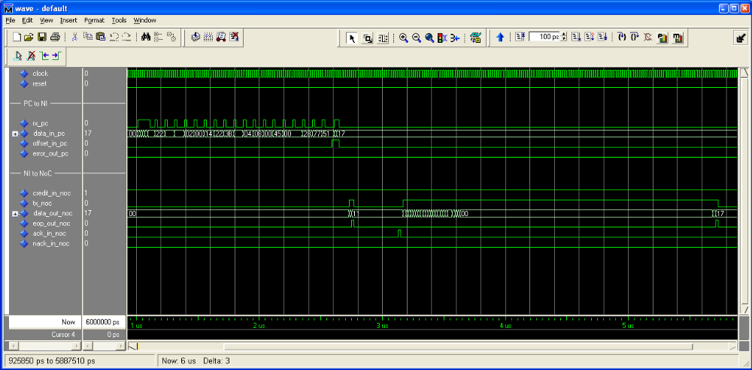
Célula entrando no módulo NI.
Célula saindo do módulo NI, após realizar o padding.
Figura 6 – Forma de onda obtida da ferramenta modelsim onde pode-se visualizar a entrada de uma célula no módulo NI e a saída da mesma após passar pelo processo de padding.

ESTABELECIMENTO DE CONEXÃO
- O que é: O estabelecimento de conexão é uma atividade realizada para estabelecer um caminho interno na NoC, entre o roteador origem que deseja enviar uma célula e o roteador destino que irá receber uma célula. Está atividade deve ser realizada toda vez que uma nova célula deve ser enviada a NoC.
- Necessidade: O estabelecimento é necessário para que exista uma reserva de canais e portas nos roteadores por onde a célula irá passar dentro da NoC, além da reserva de espaço para armazenamento da mesma no módulo PC destino.
- Onde é realizada: O estabelecimento de conexão é disparado pelo NI origem que deseja enviar a célula. A resposta para esta requisição pode ser dada pelo NI destino caso ela seja aceita ou pelo Roteador destino, caso ela seja negada.
- O que é feito: Para requisição do estabelecimento da conexão o NI origem deve enviar dois bytes, sendo que:
- No primeiro byte:
  - Os três primeiros bits informam que os dados que estão sendo enviados são para estabelecimento de conexão;
  - O quarto bit informa qual é porta local para onde está sendo enviado a requisição;
  - Os últimos quatro bits informam para qual roteador está sendo enviando a requisição.
Exemplo: Considere “00110100” como o primeiro byte de estabelecimento de conexão. Esse byte informa através dos primeiros três bits “001” que ele é um byte de controle para estabelecimento de conexão. O quarto bit neste caso com valor “1” informa que a portal local que se deseja realizar o estabelecimento de conexão é a porta local 2 do roteador informado pelos últimos quatro bits que neste caso são “0100” ou seja roteador 0x1 em uma rede 4x4.
- No segundo byte:
  - Os três primeiros bits informam que tipo de célula está sendo enviada. Caso eles sejam “001” a célula que será enviada após o estabelecimento da conexão é a primeira célula de um pacote. Caso eles sejam “010” a célula enviada será intermediaria de um pacote, e caso seja “000” a célula será a última ou a única célula de um pacote.
  - O quarto bit do segundo byte informa a portal local que está requisitando o estabelecimento da conexão;
  - Os últimos quatro bits informam o roteador que está requisitando o estabelecimento de conexão.
Exemplo: Considere “01010001” como sendo o segundo byte de estabelecimento de conexão. Esse byte informa através dos três primeiros bits “010” que a célula que será enviada após o estabelecimento da conexão será do tipo intermediaria, ou seja, não será nem a primeira nem a última célula de um pacote. O quarto bit informa que a célula está sendo enviada pela porta local 2 e os últimos quatro bits informam o roteador que está enviando a célula é o roteador “0001”.

Validação:

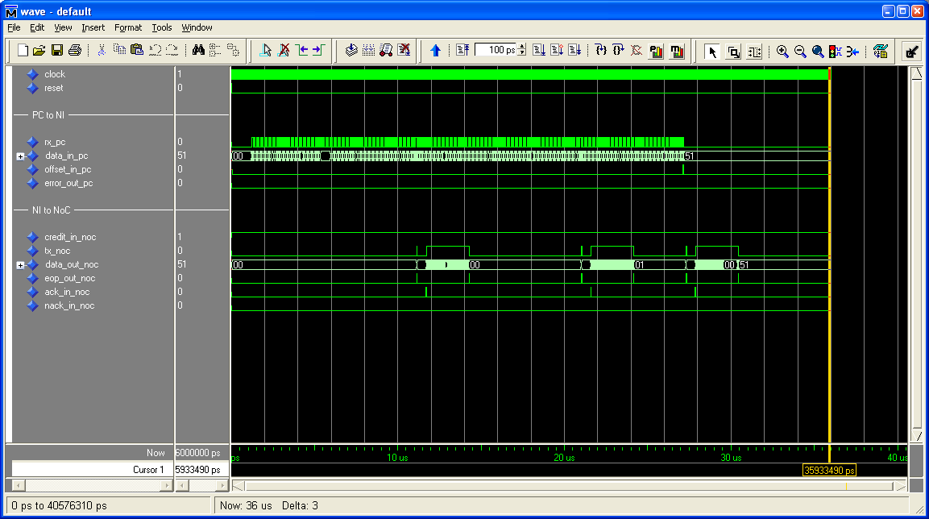
Pacote de 324 bytes entrando no módulo NI.
Três células de 128 bytes, representando o pacote de 324 bytes dividido em frações.
Figura 7 – Forma de onda obtida da ferramenta modelsim, onde pode-se visualizar um pacote de 324 bytes entrando no módulo NI a partir do modulo PC, e o mesmo sendo enviado do NI para NoC em três pedaços de 128 bytes denominados células. Para cada célula é realizado um estabelecimento de conexão apropriado, sendo estes detalhados nas Figura 8, Figura 9 e Figura 10.
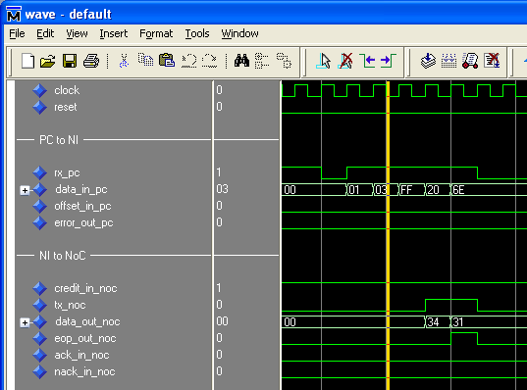  Dois bytes para estabelecimento de conexão para primeira célula.  Figura 8 - Estabelecimento de conexão para a primeira célula do pacote. Nota-se que no segundo byte os três primeiros bits são: 001. | 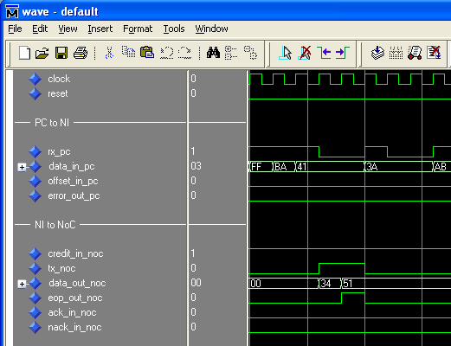  Dois bytes para estabelecimento de conexão para segunda célula.  Figura 9 - Estabelecimento de conexão para a segunda célula (intermediaria) do pacote. Nota-se que no segundo byte os três primeiros bits são: 010.
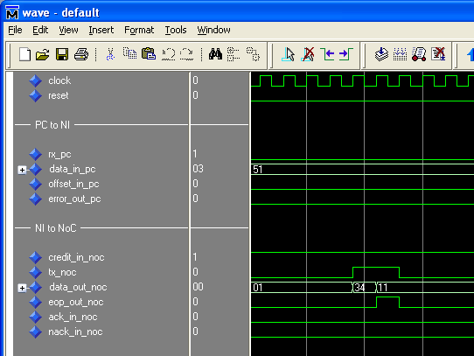
Dois bytes para estabelecimento de conexão para terceira célula.
Figura 10 - Estabelecimento de conexão para a terceira célula (última) do pacote. Nota-se que no segundo byte os três primeiros bits são: 000.

Latência para Estabelecimento de Conexão:

A latência para estabelecimento de uma conexão entre os roteadores da rede e por conseqüência entre o NI origem e destino, é um valor que depende da quantidade de dados trafegando na rede. Ele pode ser calculado para uma rede sem tráfego como o número de hops entre o roteador origem e o destino multiplicado por 7 ciclos de clock. Exemplo: Para a NoC utilizada na arquitetura motim de dimensões 4x4, a maior latência existente é entre os extremos da rede, roteadores 0x0 e 3x3, onde se tem um hop count igual a 6. Com base neste valor calcula-se que a maior latência possível em uma rede sem tráfego é em torno de 42 ciclos de clock (6 x 7).

TRATAMENTO DE NACK
- O que é: Quando um NI origem deseja enviar uma célula ele deve primeiramente estabelecer uma conexão entre o NI origem e o NI destino. Esse estabelecimento de conexão, demonstrado na Seção 4.2, pode ser aceito pelo destino através do envio de um ack ou negado através do envio de um nack. Quando um nack é recebido no NI origem, este deve aguardar um tempo e tentar novamente estabelecer uma conexão.
- Necessidade: É necessário se tratar o nack para que após um determinado tempo uma nova tentativa de conexão seja realizada visando o estabelecimento da conexão.
- Onde é realizada: Esta atividade é realizada no módulo NI na FSM B que cuida da interface NI → NoC.
- O que é feito: Quando o NI recebe um sinal de nack pela interface com a NoC, ele inicia uma contagem de ‘n’ ciclos de clocks. Quando está contagem atingir um valor definido (atualmente de 200 ciclos) é novamente disparada uma tentativa de estabelecimento de conexão.

Validação:

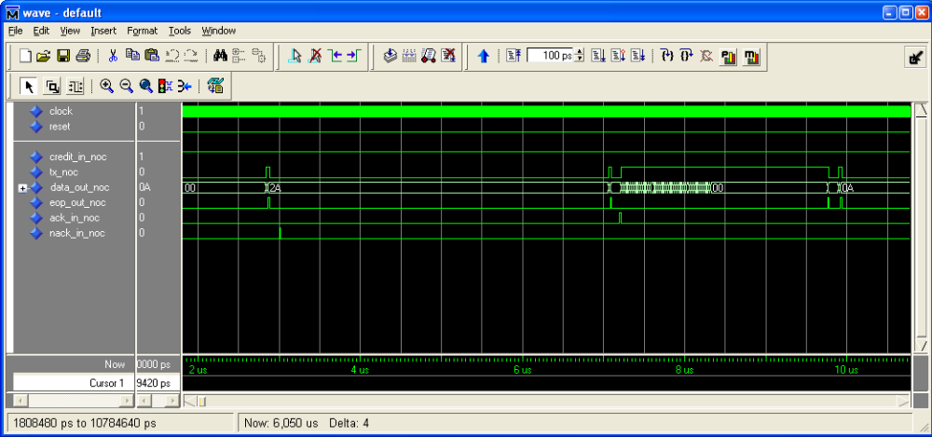
Tentativa de
estabelecimento de conexão.
Sinal de nack, informando a negação do estabelecimento de conexão.
Após ‘n’ ciclos, uma nova tentativa de estabelecimento de conexão, e desta vez o recebimento de um ack. Logo após inicia-se o envio da célula.
Figura 11 – Forma de onda obtida da ferramenta modelsim, onde se visualiza os 6 sinais da interface NI → NoC. Em 3us de simulação nota-se a tentativa de um estabelecimento de conexão do NI e alguns ciclos de clock depois nota-se através do sinal nack_in_noc que este estabelecimento não foi aceito. Após ‘n’ ciclos de clock, novamente o NI tenta estabelecer a conexão com o NI destino, e desta vez é recebido um ack através do sinal ack_in_noc e a partir deste instante a célula é enviada pelo sinal data_out_noc, conforme pode-se visualizar na Figura.

DESCARTE DE PACOTES
- O que é: O descarte de pacotes acontece quando um pacote não está mais válido e/ou completo. Este descarte é realizado através da marcação de um bit de erro em alguma das células pertencentes ao mesmo.
- Necessidade: É necessário descartar pacotes que não são mais válidos, pois de nada adianta repassar eles para seus destinos já que os mesmos não terão utilidade, e em alguns casos poderão causar deadlocks na arquitetura motim. Exemplo: Imagine um pacote que foi dividido em 8 células e que somente 4 dessas células chegaram ao PC destino, sendo que na quinta célula houve algum erro proveniente da arquitetura motim ou um problema na comunicação anterior à entrada do pacote na estrutura do motim. Neste instante o PC destino irá esperar por um tempo infinito o restante do pacote, ou seja, pelas células 5, 6, 7 e 8 para que de posse delas possa montar o pacote e então enviá-lo para a interface com o módulo MAC. Como essas células jamais irão chegar, o PC destino ficará com um espaço da sua memória ocupada por pedaços de um pacote que não terá mais serventia. Este é um dos motivos da necessidade do descarte de pacotes.
- Onde é realizada / O que é feito: O descarte de pacotes pode ocorrer em dois locais distintos.
- Primeiro caso: Erro ocorre externamente a arquitetura motim. Quando isto acontece o descarte é percebido no PC origem, este por sua vez seta um bit de erro (o terceiro bit do penúltimo byte) da célula. Quando este bit está marcado com o valor ‘1’, o PC destino saberá que um erro ocorreu no pacote ao qual esta célula pertence. Neste instante tudo que for relativo ao pacote que esteja armazenado na memória do PC destino será descartado.
Segundo caso: Erro acontece internamente na arquitetura motim. Esse tipo de erro ocorre quando o PC envia dados ao NI e este não consegue gravar os dados em sua memória por ela estar totalmente ocupada. Quando isto ocorre o NI verifica se a última célula armazenada na sua memória é do mesmo pacote da célula que está sendo descartada por falta de espaço. Caso as células sejam pertencentes ao mesmo pacote, o NI origem seta o terceiro bit do penúltimo byte da célula já armazenada na memória de células como ‘1’, informando assim que houve um erro no pacote ao qual esta célula pertence. Desta forma o PC destino irá descartar tudo referente a este pacote, igualmente como no primeiro caso. Caso as células não sejam pertencentes ao mesmo pacote, isso significa que a célula que não pode ser armazenada na memória no NI, é a primeira célula de um pacote, com isso nada deve ser informado ao PC destino.
- Em ambos os casos demonstrados o NI avisa ao PC que a célula enviada foi descartada. Este aviso é realizado através do sinal error_out_pc.

APRENDIZADO DE MACS
O que é: É uma tarefa onde o módulo NI aprende através do recebimento de pacotes a relação entre o endereço MAC contido nos pacotes e o endereço usado para roteamento interno a estrutura motim (na NoC).
Necessidade: É necessário o aprendizado porque todo roteamento interno a estrutura motim (PC → NI → NoC → NI → PC) é realizado baseado em endereços relativos a arquitetura motim, ou seja, a endereços da NoC. Fora da arquitetura motim os endereços utilizados são endereços MAC, por este motivo se torna necessário saber para qual roteador (endereço dentro da NoC) se deve enviar um pacote recebido, possuindo somente a informação do seu endereço MAC.
Onde é realizada: O aprendizado de MACs é realizado no módulo NI, mais precisamente na máquina de estados C, a qual realiza a comunicação NoC → NI → PC.
O que é feito: O processo de aprendizado (armazenamento) do MAC e do IP Local (endereço interno a NoC) se dá em três etapas.
Na primeira etapa, quando acontece o estabelecimento de conexão o NI destino recebe um pedido de conexão, e neste pedido é enviado o IP Local de quem está requisitando este estabelecimento. Neste instante o módulo NI armazena o endereço do IP Local em um sinal temporário.
Na segunda etapa, quando a máquina de estados começa a repassar os bytes da célula recebida da NoC para o PC a mesma verifica cada byte recebido e enviado. Quando estes bytes forem os das posições que podem conter o endereço MAC origem do pacote, eles são armazenados em um sinal do tipo vector.
Na terceira etapa, o NI destino verifica que tipo de célula ele está recebendo/enviando. Está célula pode ser de quatro tipos. Do tipo Start se é a primeira célula de um pacote, tipo Middle se é uma célula intermediaria de um pacote, tipo End se é a última célula de um pacote ou tipo Single se é a primeira e única célula de um pacote. Quando a célula que o NI está recebendo for do tipo Start ou Single, ela realmente contém o endereço MAC origem no seu campo de payload, logo os dados contido no sinal vector, armazenado na segunda etapa, são o endereço MAC origem da célula recebida. Neste instante acontece o aprendizado de MACs onde o NI destino armazena em uma tabela de endereços MACs a informação MAC + IP Local.
Após este instante a relação entre o endereço MAC e o endereço IP Local do roteador está disponível para que este NI possa enviar dados.

